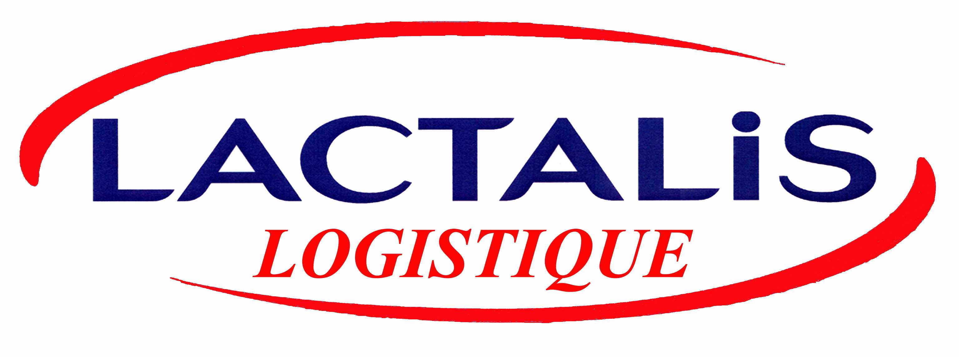

**PROTOCOLE D’ACCORD**

**NEGOCIATION ANNUELLE OBLIGATOIRE ANNEE 2022**

**SOCIETES LACTALIS LOGISTIQUE ET TRANSPORTS GUY ROBIN**

**ETABLISSEMENT DE SAINT VULBAS**

Entre les Sociétés LACTALIS LOGISTIQUE et TRANSPORTS GUY ROBIN – Etablissement de SAINT-VULBAS, représentées par Monsieur XXX en qualité de Responsable de site.

Et

Les Organisations Syndicales signataires représentées par leur Délégué Syndical d’autre part :

Pour le Syndicat FO : Monsieur XXX,

Pour le Syndicat CFTC : Monsieur XXX,

Préambule

Les parties se sont réunies les jeudi 7 avril 2022, mardi 3 mai 2022 et lundi 9 mai 2022 dans le cadre des Négociations Annuelles Obligatoires 2022.

L’employeur a remis le 7 avril 2022 les informations relatives aux thèmes de négociation suivants :

1. La rémunération et le temps de travail
2. L’égalité professionnelle entre les femmes et les hommes

**DANS CE CADRE, IL EST CONVENU ET ARRETE CE QUI SUIT :**

Le présent accord s’applique à l’ensemble du personnel salarié de l’entreprise.

Sont consignées ci-après pour chacun des thèmes de négociation :

* les demandes initiales des représentantes d’une part, et,
* les mesures qui font l’objet, après négociations, d’un accord d’autre part.

Les parties ont rappelé prendre toujours en compte l’objectif d’égalité professionnelle hommes - femmes pour l’ensemble de leurs négociations.

## Concernant la rémunération et le temps de travail:

Les thèmes suivants ont été abordés :

* Les salaires ;
* La durée effective et l’organisation du temps de travail ;
* Le suivi de la mise en œuvre des mesures visant à supprimer les écarts de rémunération et les différences de déroulement de carrière entre les femmes et les hommes.

Il a été rappelé l’accord salarial Groupe du 24/02/2022.

Il a été rappelé l’accord groupe relatif au temps de travail du 13/10/2010 et ses avenants des 26/01/2011, 13/05/2014 et 21/06/2014 fixées.

La Direction a rappelé son engagement pour l’égalité de rémunération entre hommes et femmes, garantie par l’accord d’entreprise relatif à l’égalité femmes – hommes du 24/08/2021.

Les parties ont constaté que l’entreprise était couverte par des accords d’intéressement, de participation et d’épargne salariale (PEE et PERCO).

1. **Les demandes initiales de la délégation syndicale :**

Pour la FO :

* Augmentation du panier jour de 50 cts ;
* Augmentation des tickets restaurants à hauteur du panier jour ;
* Revalorisation de 0,2 % pour les œuvres sociales ou dotation de la direction ;
* Revalorisation des salaires pour les chefs d’équipes recrutés en interne ;
* Changement des fontaines d’eau sur tout le site ;
* Achat de pantalon de travail pour les services flux, préparation et PPV ;

Pour la CFTC :

* Augmentation du panier jour de 0,50 cts ;
* Revalorisation du chèque restauration pour revenir à hauteur du panier jour ;
* Revalorisation du panier nuit de 0,50 cts ;
* Enveloppe budget exceptionnel ou abondement à hauteur de 100 € sur la valeur des chèques vacances de cet été 2022 ;
* Augmentation du budget des œuvres sociales du CSE de St Vulbasà hauteur de + 0,2 % ;

1. **Dans le cadre des Négociation annuelles obligatoires, il est convenu ce qui suit :**

* *Article 1 : Application de l’accord salarial Groupe du 24 février 2022*

Les mesures salariales 2022 telles que définies par l’accord Groupe et citées ci-dessous seront appliquées.

Lors de ces réunions, la Direction a indiqué que les propositions de la négociation annuelle obligatoire pour l’année 2022 prenaient en compte les mesures salariales issues de l’accord signé au niveau du Groupe; Les sociétés LACTALIS LOGISTIQUE et TRANSPORTS GUY ROBIN– Etablissement de Saint Vulbas entrant dans le Champ d’application de cet accord.

Pour rappel, les 4 organisations syndicales présentes, et signataires ont validé les points ci-dessous :

* **Augmentation générale des appointements de 3,2% au 1er avril 2022** pour les collaborateurs non-cadres, positionnés jusqu’au niveau 8 inclus.

Cette augmentation générale s’appliquera à compter du 1er avril 2022 sur la grille des Minima Lactalis.

* *Article 2 : Dispositions locales spécifiques (nature, montant, date d’entrée en vigueur)*
* **Dotation exceptionnelle au profit des œuvres sociales du CSE de Lactalis Saint-Vulbas**

Afin de répondre à une demande commune de la part de nos deux organisations syndicales du site de Saint-vulbas et dans le cadre d’un retour à la normale suite à la crise sanitaire que tous les salariés ont connu, la Direction versera une dotation exceptionnelle sur l’année 2022 au profit des œuvres sociales du CSE d’un montant de **3 160 €.**

* **Mise en place de nouvelles tables extérieures**

La Direction s’engage à ajouter des tables dans l’espace repas extérieur, indépendemment du coin fumeur et ce, dans une perspective d’améliorer la qualité de vie au travail du site.

Ces mesures prendront effet à compter du 9 mai 2022.

1. Concernant l’égalite professionnelle entre les hommes et les femmes
2. **Les demandes initiales de la délégation syndicale**

Aucune demande n’a été faite concernant ce thème.

1. **Dans le cadre des Négociations annuelles obligatoires, il est convenu ce qui suit :**

La Direction a rappelé son engagement pour l’égalité de rémunération entre hommes et femmes, garantie par l’accord d’entreprise relatif à l’égalité femmes-hommes du 24 août 2021.

La Direction rappelle à nouveau son attachement au prince d’équité entre les femmes et les hommes, tant pour les employés, agents de maîtrise que pour l’encadrement. L’accord Groupe du 18/10/2011 comporte des objectifs de progression et des indicateurs de suivi sur les domaines suivants :

* le recrutement ;
* la formation ;
* l’évolution dans l’emploi ;
* les conditions de travail et d’emploi (temps partiel et congés maternité et parentaux) ;
* l’articulation entre vie professionnelle et vie privée.

La Direction s’engage à maintenir un suivi des indicateurs afin de garantir l’égalité femmes-hommes au sein du site.

La Direction s’engage à apporter une attention particulière à la lutte contre toute forme de discrimination notamment en matière de recrutement, d’emploi et d’accès à la formation professionnelle.

Les parties à la négociation ont abordé le suivi de la mise en œuvre des mesures visant à supprimer les écarts de rémunération et les différences de déroulement de carrière entre les femmes et les hommes et constatent qu’il n’existe pas d’écart de rémunération, ni de différence de déroulement,de carrière. La Direction s’engage à maintenir un suivi de ces indicateurs afin de garantir l’égalité femmes-hommes au sein du site.

**PUBLICITE DE L’ACCORD :**

Le présent accord donnera lieu à dépôt dans les conditions prévues aux articles L. 2231-6 et D. 2231-2 et suivants du code du travail. Il sera déposé :

- sur la plateforme de téléprocédure dénommée «TéléAccords » accompagné des pièces prévues à l’article D. 2231-7 du Code du travail ;

- et en un exemplaire auprès du greffe du conseil de prud'hommes de Bourg-en-Bresse.

Fait à Saint Vulbas, le 9 mai 2022

Pour l’entreprise,

Monsieur XXX

Responsable de Site

Pour le Syndicat FO

Monsieur XXX

Pour le Syndicat CFTC

Monsieur XXX